Лабораторна робота №7
з курсу “Архітектура обчислювальних систем та комп’ютерна схемотехніка”

Виконала:
Студентка групи ПМі-16
Тригуб Марта
Тема: Вступ до мови програмування Assembler.
Мета роботи: Використовуючи середовище Visual Studio, реалізувати програму виведення текстового повідомлення на мові Assembler.
Хід роботи: Перед початком роботи я ознайомилась з теоретичними відомостями програмування мовою Assembler. Після цього створила новий проект на мові С++ та почала реалізацію програми для виведення слів «Hello World». Для цього були потрібні дві змінні типу char, яким я присвоїла значення слів, а також змінну FORMAT, яка зберігає параметри для printf. У тілі функції main створила асемблерну вставку __asm{}. За допомогою команди mov присвоїла пам’яті адреси рядків, використовуючи offset, потім командою push «заштовхнула» їх у стек. Для виведення використовувала printf, а командою pop очистила стек. Отриманий результат доводить, що програма працює коректно.
Код: Вивід на консоль:
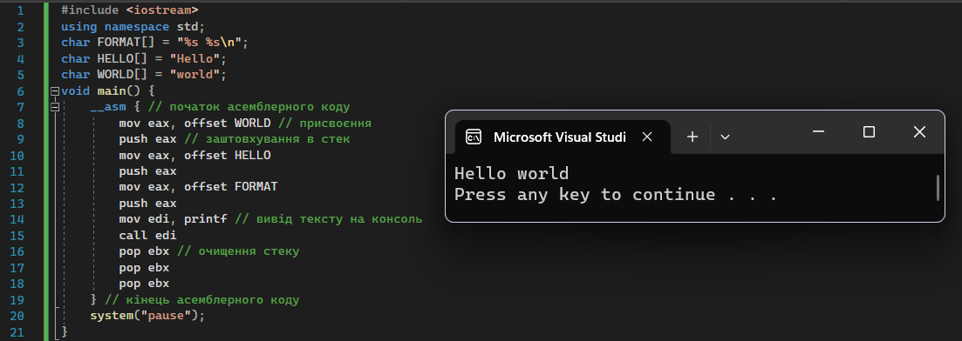
Після цього почала виконувати наступне завдання, а саме: замінила «Hello world» на «Designed by Marta Tryhub, 2023».
Код: Вивід на консоль: 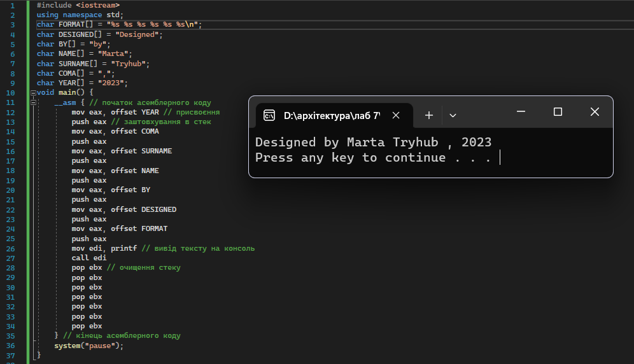
Після цього я вирішила подати значення року у числовому форматі. Для цього оголосила змінну YEAR типу int, а у FORMAT додала параметр %d (для цілих чисел). Для виведення змінної YEAR оператор offset не потрібен.
Код: Вивід на консоль:
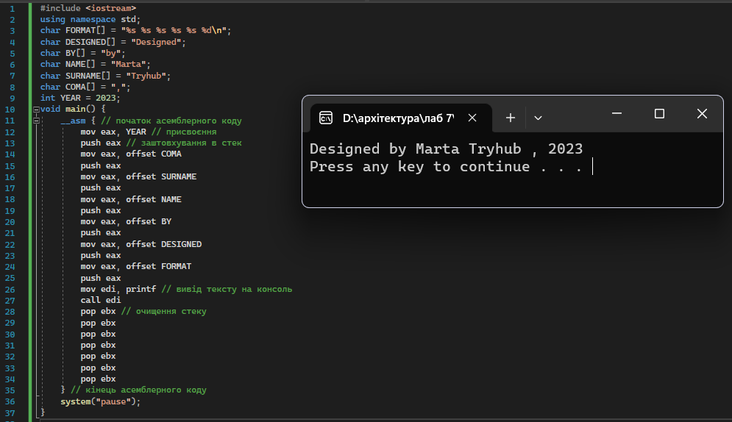

Висновок: Під час виконання цієї лабораторної роботи я навчилась реалізовувати вивід текстових і числових повідомлень на консоль, використовуючи мову програмування Assembler.

